GIỚI THIỆU SÁCH THÁNG 2 – 2024
Chủ đề: Mừng Đảng mừng xuân
Tên sách: “Mười vạn câu hỏi vì sao? Những bí ẩn khó tin về đại dương”
Tác giả: Quang Lân
Nhà xuất bản: Dân trí
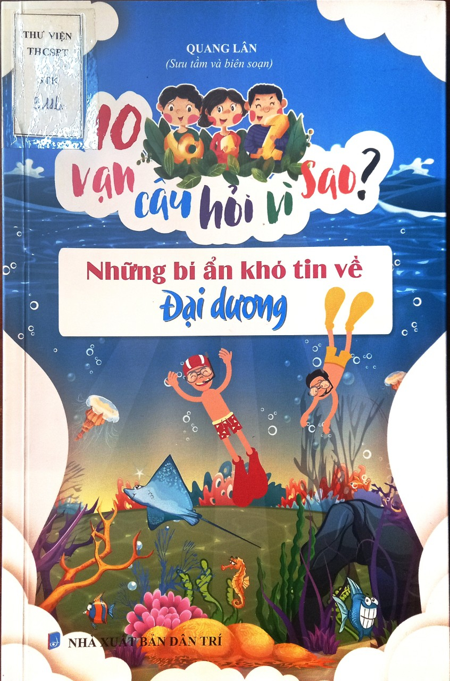
Các em học sinh thân mến hôm nay cô giới thiệu tới các em cuốn sách “Mười vạn câu hỏi vì sao? Những bí ẩn khó tin về đại dương”!
Ham muốn khám phá bản thân và thế giới, tò mò tìm hiểu các hiện tượng thiên nhiên, khám phá những điều bí ẩn trong cuộc sống, sửng sốt trước những gì mà chúng ta cho là kì lạ, rồi đột nhiên thốt lên: VÌ SAO? NHƯ THẾ NÀO?... Đó là một phản xạ tự nhiên để kích thích sự giải mã những điều muốn biết, giúp cho chúng ta phát triển tư duy và tích lũy kiến thức về muôn mặt của cuộc sống và tự nhiên.
Đã có rất nhiều cuốn sách 10 vạn câu hỏi vì sao? của nhiều nhà xuất bản,cung cấp cho chúng ta thêm những hiểu biết về thế giới xung quanh. Dẫu vậy, thế giới tự nhên và con người còn biết bao nhiêu bí ẩn. có biết bao nhiêu điều chúng ta chưa biết, chưa hiểu được.
Cuốn sách “Mười vạn câu hỏi vì sao” của tác giả Quang Lân được in trên khổ giấy 15x23 cm, sách gồm 147 trang. Nội dung cuốn sách được chia làm 5 phần:
- Phần I: Bí ẩn của Đại dương
- Phần 2: Bờ biển
- Phần 3: San hô
- Phần 4: Biển sâu
- Phần 5: Các loài sinh vật dưới biển
Mỗi cuốn sách với mỗi phần sẽ giúp bạn đọc đi sâu giải mã nhiều vấn đề hơn nữa, giúp bạn đọc tường tận hơn về thế giới xung quanh.
Cuốn sách “Những bí ẩn khó tin về Đại dương” mà bạn đọc đang có trên tay chính là đáp án cho những đáp án băn khoăn thắc mắc của chúng ta bấy lâu nay về những bí ẩn của đại dương bao la. Những câu hỏi như: Đại dương được hình thành từ sao chổi? Vì sao cá heo vừa bơi, vừa… ngủ? Điều gì sẽ xảy ra nếu toàn bộ rạn san hô trên Trái đất này biến mất? Vì sao đạn súng thần công bốc cháy khi đưa lên mặt biển… và rất nhiều điều thú vị được giải đáp.
Hy vọng, cuốn sách sẽ là “người dẫn đường” cho các bạn đến với khoa học khám phá.
Cuốn sách hiện có tại thư viện nhà trường, rất mong sự đón đọc của các bạn học sinh!

